**Уважаемые поставщики услуг!**

- Для участия в торгах на закупку услуг прошу зарегистрироваться на торговой площадке

<https://tender.pewete.ru/services/>,

где вам будет присвоен свой логин и пароль.

Скрин 1

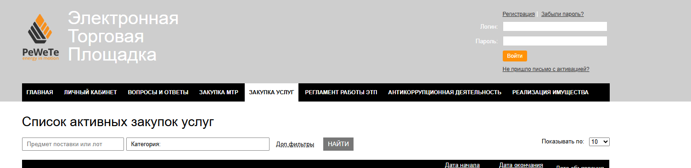

- После поиска интересующей Вас закупки, переходите по ней, далее

Вам необходимо подкрепить документы, согласно запрашиваемой документации тендера, заархивированные в единый архив и подкрепить их, вместе с коммерческим предложением на электронную торговую площадку.

Скрин 2

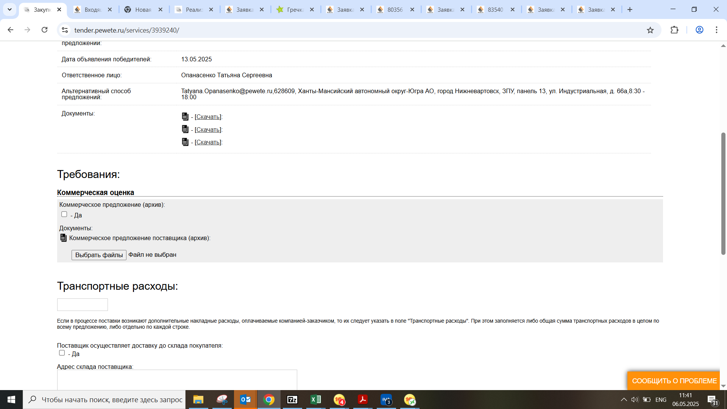

- В стоимости лота необходимо указать общую сумму лота (в случае, если в рамках услуги запрашивается прайс или несколько цен, указать цену первой позиции за 1 ед.).

- Мест оказания услуг может быть несколько, просим подробно ознакомиться с технических заданием.

* Регистрация участников бесплатная.

** В случае возникновения технических проблем или вопросов к тендеру прошу обращаться по почте указанной в альтернативном способе подаче предложения (см. скрин № 2).